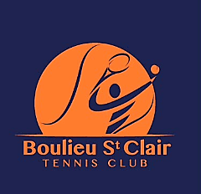
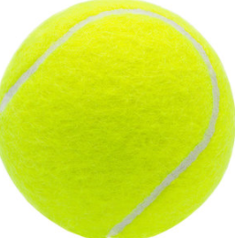

ADHÉSION PICKLEBALL 50€
ADHESION PARENTS/ENFANTS (niveau violet à orange) 50€
ADHÉSION TENNIS SANTÉ (+65 ans) 63€

ADULTES 95€
COUPLE 162€
ENFANT - 18 ANS 58€
ÉTUDIANT 63€

(Cotisation + licence FFT)
ADHÉSIONS
CARTES PRINTEMPS/ÉTÉ (mai, juin, juillet, août)
ADULTES 57€
COUPLE 94€
ENFANT - 18 ANS 32€
ÉTUDIANT 42€

CARTES D’ÉTÉ (juillet, août)
ADULTES 27€
COUPLE 44€
ENFANT - 18 ANS 17€
ÉTUDIANT 22€

CARTES D’ÉTÉ (mai, juin, juillet, août)
CARTES D’ÉTÉ (mai, juin, juillet, août)
INVITATION l’heure (+ 4€ si joueur non licencié) 6,50€
les 10 tickets (+ 3€ si joueur non licencié) 50€
LOCATION l’heure (+ 4€/joueur non licencié) 15€

Cours particuliers 1 heure 35€

1h15/semaine 25 séances 180€

MINI TENNIS 1h/semaine 25 séances 4-6 ans 135€
ECOLE DE TENNIS 1h15/semaine 25 séances 7-18 ans 160€
(2ème entrainement possible si accord de la monitrice)

OFFRES
COURS
ÉCOLE DE TENNIS ADULTES
ÉCOLE DE TENNIS ENFANTS
ADULTES 87€
COUPLE 142€
ENFANT - 18 ANS 50€
ÉTUDIANT 55€

TARIFS SAISON 2025 - 2026
TARIFS SAISON 2020 - 2021
TARIFS SAISON 2020 - 2021
TARIFS SAISON 2020 - 2021

